DATABASE TECHNOLOGIES-ASSIGNMENT-6
Q1.
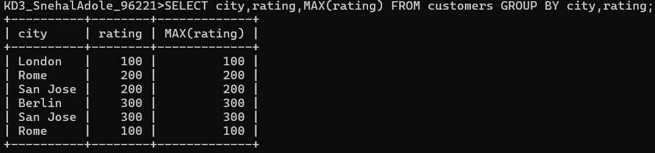
Q2.
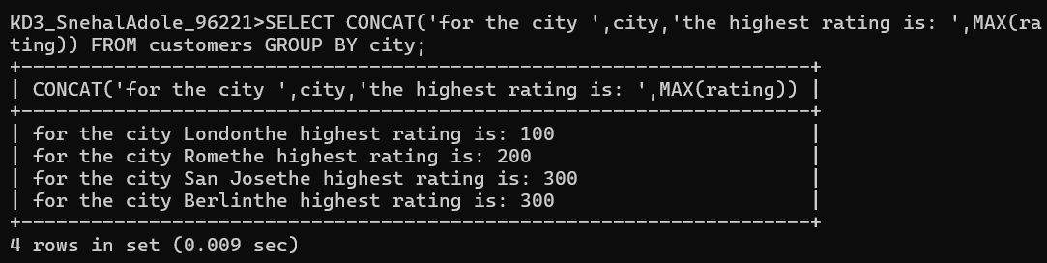

Q3.
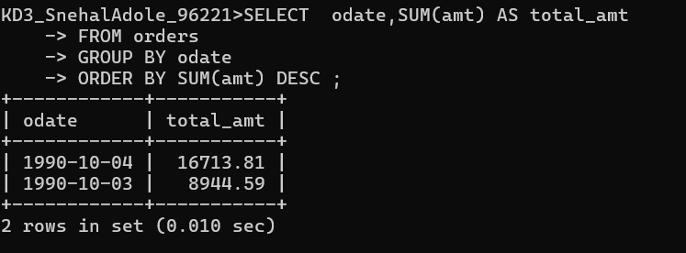
Q4.
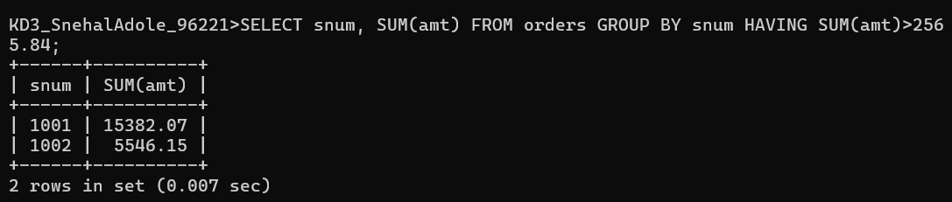
Q5.
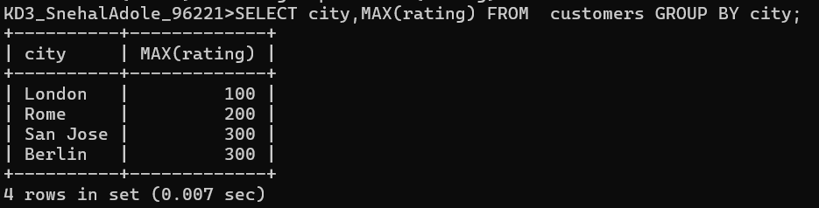
Q6.

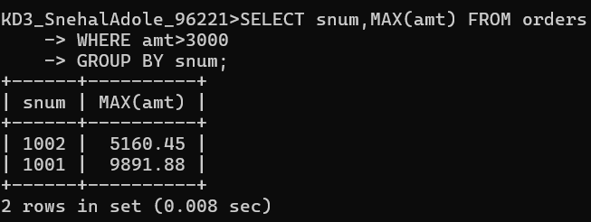
Q7.
